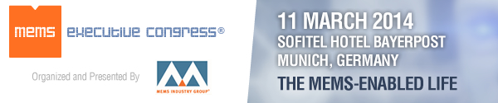
11. März 2014
Sofitel Hotel Bayerpost, München
Das Forum für Führungskräfte zur Förderung der kommerziellen Nutzung von MEMS
Führende europäische Unternehmer zeigen die Potentiale von MEMS in den Bereichen Automotive, Consumer, Health/Wellness und Industrial
MEMS (Mikro-elektromechanische Systeme) leisten in europäischen Unternehmen und Forschungseinrichtungen einen entscheidenden Beitrag zur Innovation in den Bereichen Automotive, Consumer-Produkte, Health/Wellness sowie Industrial. Mit Diskussionsrunden und Präsentationen bietet der dritte jährliche MEMS Executive Congress® Europe der MEMS Industry Group (MIG) am 11. März 2014 in München einen tiefgehenden Einblick in die aktuellen Fortschritte sowie die kommerziellen Potentiale dieser unterschiedlichen Märkte.

MEMS in Automotive
Das Wachstum der MEMS-Industrie und das Wachstum der Automobilbranche sind historisch gesehen eng miteinander verknüpft. Allerdings hat sich die Szene verändert und ist wesentlich komplexer geworden. Der Bedarf in den BRIC-Staaten (Brasilien, Russland, Indien und China) nimmt zu, während der Bedarf in den traditionellen entwickelten Staaten zurückgeht. Wie reagieren die führenden europäischen Automobilhersteller auf diese Veränderungen? Werden vernetzte Autos, vernetzte Verkehrswege und vernetzte Städte (alle Teil des Internets der Dinge) die Antwort darauf sein?
Als Sprecher treten auf:
- Marc Osajda (Moderator), Direktor im Geschäftsbereich Drucksensoren, Freescale Semiconductor – Deutschland
- Richard Dixon (Diskussionsteilnehmer), Principal Analyst, MEMS & Sensors, IHS iSuppli
- Frank Schäfer (Diskussionsteilnehmer), Senior Manager, Produktmanagement, Automotive MEMS, Robert Bosch GmbH
- Christoph Wagner (Diskussionsteilnehmer), European Automotive Marketing Manager, Analog Devices

MEMS in Consumer-Produkten
Heutzutage gehören MEMS und Sensoren zu den allgegenwärtigen Bestandteilen von Consumer-Produkten – von Smartwatches und Smartphones bis zu Videogames und intelligenten Geräten der Haustechnik: MEMS sorgen für mehr Bedienerkomfort und ein besseres Preis-Leistungs-Verhältnis. Welchen einzigartigen Beitrag leisten europäische Firmen für die Entwicklung des globalen Marktes?
Als Sprecher treten auf:
- Dr. Roland Helm (Moderator), Direktor & Segmentleiter, Microphone & Reliability, Infineon Technologies AG
- Jean-Christophe Eloy (Diskussionsteilnehmer), President & CEO, Yole Développement
- Dr. Yannick Levy (Diskussionsteilnehmer), Vice President of Corporate Business Development, Parrot SA
- Teemu Rämö (Diskussionsteilnehmer), Senior Manager, Audio HW, Nokia Lumia Technology

MEMS in Health- und Wellness-Anwendungen
Von Kleidungsstücken, die Atemstillstand im Schlaf erkennen, bis zu einer iPhone-App, die feststellen kann, dass ein Kind unter einem Asthmaanfall leidet, reichen die Beispiele für MEMS und Sensoren in heutigen Health- und Wellness-Produkten. Wie können MEMS den Endkunden bei der Gesundheitsvorsorge helfen? Auf welche Weise verbessern MEMS die Lebensqualität bei der Vorsorge, der Überwachung, der Prothetik und der Rehabilitation? Und wie gehen die Benutzer (und die Provider) mit den hierbei generierten großen Datenmengen um?
Als Sprecher treten auf:
- Dr. Eero Punkka (Moderator), Head of Health Research, VTT
- Georg Bauer (Diskussionsteilnehmer), Vice President of BioSciences, SONY DADC Austria AG
- Dr. Harald Mathis (Diskussionsteilnehmer), Leiter Biomolecular Optical Systems, Fraunhofer FIT
- Peter Peumans (Diskussionsteilnehmer), Programmdirektor, Life Sciences Technologies, imec
- Dr. Andreas Schüle (Diskussionsteilnehmer), MedLab Business Manager, FESTO AG & Co. KG

MEMS in Industrie-Anwendungen

Auf Grund der aktuellen Fortschritte auf dem Gebiet der Microsystem-Technologie findet bei industriellen Anwendungen heute eine Transformation statt. Inzwischen hat ein Trend zu autonomen Systemen eingesetzt, die innerhalb selbstorganisierenden Strukturen agieren. Wie lassen sich die immer komplexeren Funktionen in das Gesamtsystem integrieren?
Dr. Jörk Habenstreit, Managing Director, Research & Development Technology Software bei der Testo AG, erläutert in seiner Präsentation die zukünftigen Marktchancen der Mikrosystemtechnik aus der Sicht von Testo. Dieses weltweit aktive Unternehmen produziert und vertreibt ein umfangreiches Programm an meteorologischen Messgeräten.
Es lohnt sich, am MEMS-Kongress teilzunehmen! Das Programm:
10:00-11:00 Diskussionsrunde: MEMS in Automotive
11:30-12:00 Präsentation: Microsystem Technology: Future Business Opportunities in Industrial Applications
13:30-14:30 Diskussionsrunde: MEMS in Consumer Products
14:30-15:30 Diskussionsrunde: MEMS in Health and Wellness
Vertreter der Presse, die an der Veranstaltung teilnehmen möchten, können sich hier akkreditieren: https://www.etouches.com/ehome/80088/164279/?&
Fragen bezüglich der Registrierung von Pressevertretern beantwortet Ingrid Daschner, European Public Relations für MIG, Tel: +49 (0)89 89 40 85-11, E-Mail: ingridd@johnsonking.de.

Host Organization
MEMS Industry Group
Ihre direkte Verbindung zur MEMS Industry Group!

Sponsors
Die Hauptsponsoren des MEMS Executive Congress Europe 2014 sind: Platin- Sponsor – EV Group; Gold-Sponsor - SPTS Technologies; Silber-Sponsoren – Analog Devices und Freescale Semiconductor; und Bronze-Sponsoren - ACUTRONIC, Applied Materials und X-FAB MEMS Foundry.
Unterstützende Sponsoren und Partner sind: acam, Akustica, Bosch Automotive Electronics, Bosch Sensortec, Fries Research & Technology (FRT), imec, IVAM, MicroTEC Südwest, Plan Optik, SEMI, Smart Systems Integration, Solid State Technology, Tronics, Yole Développement und the ZVEI.
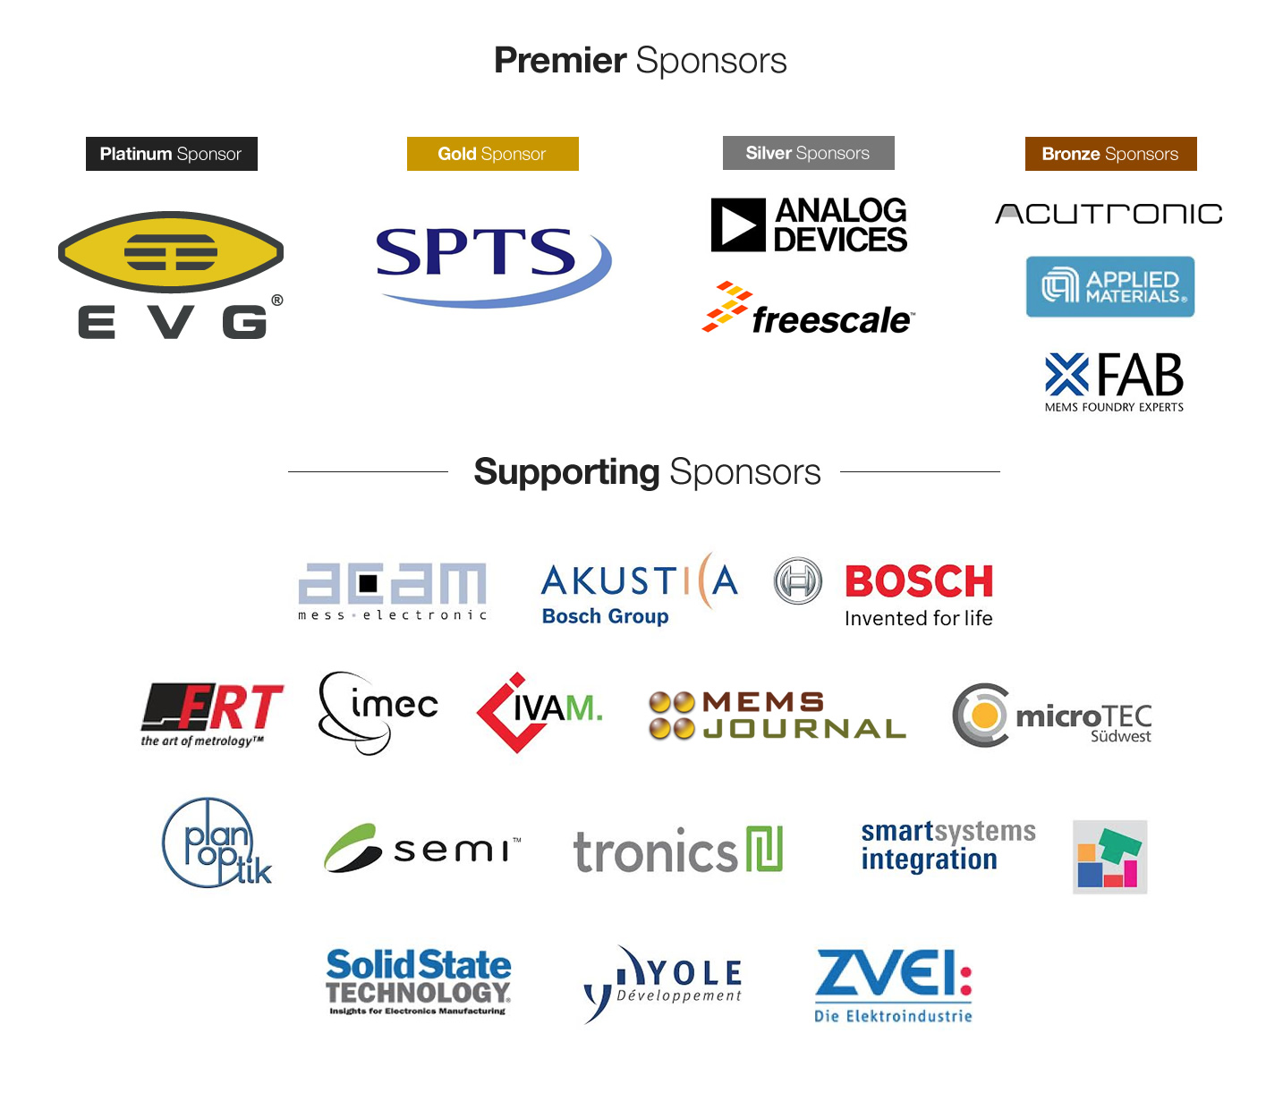

MEMS Industry Group®, MEMS Executive Congress® and the MEMS Industry Group® logo are registered trademarks of MEMS Industry Group®. All product and company names are trademarks or registered trademarks of their respective holders.
MEMS Industry Group®- 1620 Murray Avenue, Pittsburgh, PA 15217. Phone: 1.412.390.1644

